Урок природоведения по теме "Природные Явления"

(5-й класс)
Задачи:
- Научить учащихся различать явления природы. Выявить различия между химическими и физическими явлениями. Обобщить знания о свойствах веществ.
- Учить приемам мыслительной деятельности: анализу, сравнению, обобщению; учить делать выводы. Развивать наблюдательность.
Оборудование: раздаточный материал для изучения нового материала, магнит, речной песок, железные опилки, сода, уксус, пробирка, парафин, свеча, спиртовка, зажим, лучина, спички, дихромат аммония, воздушный шарик, бумага, интерактивная доска, проектор.
Ход урока:
I. Организационный момент.
II. Опрос:
- Проверка домашнего задания:
Выпишите цифры тех утверждений, которые являются верными:
- Тела живой природы образованы органическими веществами.
- Вещество, состоящее из атомов одного элемента, называют простым.
- Вещество, состоящее из атомов разных элементов, называют органическими.
- Атомы состоят из молекул.
- Белки, жиры, углеводы – это органические вещества.
- Вода – это простое вещество.
- Водород, кислород, сера – это неорганические вещества.
- Водород (Н₂) – это простое вещество.
- Беспорядочное движение соприкасающихся частиц называют диффузией.
- Молекулы только газообразных веществ постоянно находятся в движении.

Ответ: _____________________________________________________
Распределите по группам: ВОДА (H₂O ), САХАР, ПОВАРЕННАЯ СОЛЬ (NaCl), КИСЛОРОД (O₂), СЕРА (S), ЖЕЛЕЗО (Fe), УКСУС (CH₃COOH), МОРСКАЯ ВОДА, РЕЧНОЙ ПЕСОК
простые | сложные | смесь

- Изучение нового материала.
Сегодня мы с вами продолжаем изучать вещества и то, что с ними может происходить.
Посмотрите на экран, скажите, что за процессы вы видите? (явления природы).
Тема урока: Природные явления.
(запись в инструкционные карточки).
- Как вы считаете, эти явления отличаются друг от друга? Чем?
Все явления, которые проходят в природе можно разделить на три большие группы: физические явления, химические явления и биологические явления.
Сегодня мы будем говорить о двух видах явлений, о физических и химических, а с биологическими явлениями, вы более подробно познакомитесь в 6 классе, когда начнете изучать биологию (схема в карточках).
Для того чтобы разобраться чем эти явления отличаются друг от друга мы сейчас проведем несколько опытов.
Демонстрационный опыт: Горение свечи
- Из чего состоит свеча?
- Что вы наблюдаете при горении свечи?
- Парафин плавится – какое явление? Почему?
- Фитиль горит – какое явление? Почему?
- Что произошло с парафином на стеклышке?
- Что произойдет, если мы его нагреем?
Открываем с вами таблицу в карточках и первый опыт, который у вас там описан это нагревание парафина.
Опыты | Наблюдения | Выводы
Нагревание парафина при горении свечи | Парафин из твердого стал жидким, а затем снова твердым | При данном явлении не произошло изменение вещества.  Изменилось только его состояние и форма.
Горение фитиля при горении свечи | Лучина почернела. | Образовалось новое вещество
Песок и железные опилки (действие магнита) | Железные опилки на магните.  Песок на бумаге. | С веществами ничего не произошло, вещества разделились.
Сода и уксус (смешивание) | Выделение газа. | Вещества изменились

- Чем явления отличаются друг от друга?
– Что такое физические и химические явления?
- Какие бывают физические явления?
Работа с учебником.
Прочитайте текст учебника на стр. 57 и ответьте на вопрос, на какие группы можно разделить физические явления?

-тепловые
-электрические
-световые
-механические

Запись выводов в инструкционные карточки.
Вывод:
1.Физические явления – это явления, в результате которых состав вещества не изменяется, а меняется его форма, размеры, состояние.
2.Химические явления – это явления, в результате которых одни вещества превращаются в другие.

- Домашнее задание: п.13,14 (1п), по два физических и химических явления.

Закрепление:
Распределите явления на группы (работа с интерактивной доской)
- Испарение воды
- Горение свечи
- Образование льда
- Скисание молока
- Покраска забора
- Выпечка хлеба
- Солнечный зайчик
- Горный обвал
- Ржавление железной трубы
- Обжиг глиняных горшков

Какие явления можно проиллюстрировать, используя следующие тела:
Опыт. Бумага.
Опыт. Воздушный шарик.
Опыт. Вулкан (дихромат аммония, ватка, спирт, спички) – демонстрационный опыт

Инструкционная карточка, ученика 5 А класса _______________________________________________________________
- Проверка домашнего задания:
Выпишите цифры тех утверждений, которые являются верными:
- Тела живой природы образованы неорганическими веществами.
- Вещество, состоящее из атомов одного элемента, называют простым.
- Вещество, состоящее из атомов разных элементов, называют органическими.
- Молекулы состоят из атомов.
- Белки, жиры, углеводы – это органические вещества.
- Вода – это простое вещество.
- Кислород, азот, водород – это неорганические вещества.
- Кислород (О₂) – это простое вещество.
- Изменение формы, размеров и объема тела называют диффузией.
- Молекулы постоянно находятся в движении.

Ответ: _____________________________________________________
Распределите по группам: ВОДА (H₂O ), САХАР, ПОВАРЕННАЯ СОЛЬ (NaCl), КИСЛОРОД (O₂), СЕРА (S), ЖЕЛЕЗО (Fe), УКСУС (CH₃COOH), МОРСКАЯ ВОДА, РЕЧНОЙ ПЕСОК
простые | сложные | смесь

- Тема урока: __________________________________________________________________________________________________________________________________

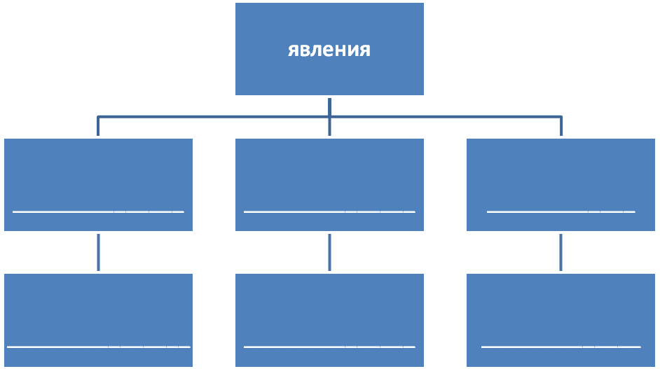
Опыты | Наблюдения | Выводы
С парафином (нагревание на предметном стекле)
С лучиной (нагревание в пламени)
Песок и железные опилки (действие магнита)

Сода и уксус (смешивание)

Вывод:
1.Физические явления – это _______________________________________________________________________________________________________________________________________________________________________________________________________________________________________
2.Химические явления – это _______________________________________________________________________________________________________________________________________________________________________________________________________________________________________
- Домашнее задание

Закрепление (работа с интерактивной доской):
Распределите явления на группы:
- Испарение воды
- Горение свечи
- Образование льда
- Скисание молока
- Покраска забора
- Выпечка хлеба
- Солнечный зайчик
- Горный обвал
- Ржавление железной трубы
- Обжиг глиняных горшков

